- Maven介绍
  - po对象：
groupId, artifactId，version， classifier, type
Dependencies:依赖
Parent：继承
Packaging:
Pom 、Jar、maven-plugin
scope详解
这个属性主要为了标识包的使用范围。
参数 | 解释 | 是否会被打入最终的jar包
compile | 默认的scope | 是
test | 测试使用 | 否
provided | 编译需要 | 否
runtime | 编译不需要，运行时需要（接口与实现分离） | 是
system | 加载本地jar | 否

  - 生命周期各个phase：
validate： 用于验证项目的有效性和其项目所需要的内容是否具备
initialize：初始化操作，比如创建一些构建所需要的目录等。
generate-sources：用于生成一些源代码，这些源代码在compile phase中需要使用到
process-sources：对源代码进行一些操作，例如过滤一些源代码
generate-resources：生成资源文件（这些文件将被包含在最后的输入文件中）
process-resources：对资源文件进行处理
compile：对源代码进行编译
process-classes：对编译生成的文件进行处理
generate-test-sources：生成测试用的源代码
process-test-sources：对生成的测试源代码进行处理
generate-test-resources：生成测试用的资源文件
process-test-resources：对测试用的资源文件进行处理
test-compile：对测试用的源代码进行编译
process-test-classes：对测试源代码编译后的文件进行处理
test：进行单元测试
prepare-package：打包前置操作
package：打包
pre-integration-test：集成测试前置操作
integration-test：集成测试
post-integration-test：集成测试后置操作
install：将打包产物安装到本地maven仓库
deploy：将打包产物安装到远程仓库

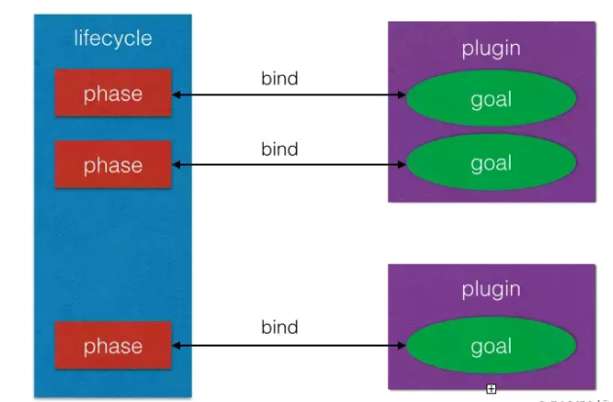

Maven 配置：

Maven 命令：
mvn -version | 显示版本信息
mvn clean | 删除target目录
mvn compile | 编译src/main/java下的源代码
mvn package | 打包，在target下生成jar包或者war包
mvn test | 执行src/test/java下以Test开头或者以Test结尾的类的测试用例
mvn install | 打包，并把jar包或者war包复制到本地仓库，供其他模块使用
mvn deploy | 将打包的文件发布到私服
mvn dependency:tree | 打印出项目的整个依赖树

Mave 插件编写：
<packaging>maven-plugin</packaging>
Plugin的artifactid命名规范：
Xx-maven-plugins
<artifactId>lc-maven-plugins</artifactId>
继承AbstractMojo
加上注解Mojo：
@Mojo(name = "lc", defaultPhase = LifecyclePhase.VERIFY)
实现execute方法。

